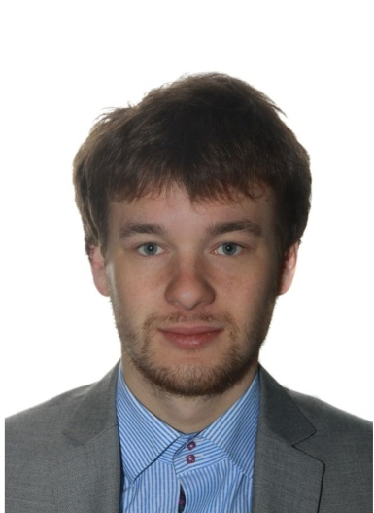
Сергей Лысенко

Адрес: 195273 г.Санкт-Петербург, Проспект Науки 69 кв.20.
Tел.: 8 931 221 61 94
E-mail: sslysenko91@gmail.com
Образование
2011 - 2014, Российский государственный педагогический университет им. А.И.Герцена
- Бакалавр Политологии
Тема дипломной работы: «Сравнительный анализ региональных политических режимов Санкт-Петербурга и Республики Чечня»
В рамках обучения проходил практику в Законодательном Собрании Санкт-Петербурга в качестве помощника депутата.
2014 - 2016, Санкт-Петербургский государственный университет
- Магистр Международных отношений
Тема дипломной работы: «Энергетические взаимоотношения России со странами Центральной Азии»
В результате обучения получен диплом с отличаем.

Дополнительное образование
2011-2014 участие и орнганизация форума дебатёров «Комарово»
Опыт работы
- ноябрь 2015 — май 2016 Freelance. Контент-менеджер. Разработка и написание текстов научного характера.
- январь 2014 — октябрь 2015 Network shops. Specialist for the promotion and sale of goods. Вербальные и невербальные коммуникации с потенциальными представителями таргет групп с целью реализации товара. Юридическое закрепление сделок.
- сентябрь 2014 — октябрь 2014 Eurasia. Service sector manager. Сервис обеспечение.
- 2012 участие в организации Петербургского Международного Экономического Форума (ПМЭФ 2012)
Стажировки и проекты
2013 практика в Законодательном Собрании Санкт-Петербурга в качестве помощника депутата.
Во время прохождения практики выполнял следующие обязанности: работа с гражданами в общественной приёмной, составление депутатских запросов, работа с внутренней документацией Законодательного Собрания, работа с фотоматериалами для составления отчёта о деятельности депутата, составление пресс релизов.

Знание иностранных языков
- Английский: Intermediate
- Французский: Elementary
Компьютерные навыки
Опытный пользователь ПК, уверенный пользователь оргтехники. Microsoft Office Word, MS Excel, MS PowerPoint, Prezi, Adobe Photoshop, уверенный пользователь информационно-телекоммуникационной сети Интернет.
Персональная информация
Дата рождения: 08.10.1991
Коммуникабелен, целеустремлён, ответственен, обучаем, открыт ко всему новому, уравновешен, внимателен к деталям, имею аналитический склад ума и системное мышление. Занимаюсь саморазвитием. Нахожу общий язык с людьми, стрессоустойчив. Способен работать в команде. Пунктуален. Имею опыт выступлений перед публикой. Мобилен. Готов к командировкам.

Рекомендации возможны по требованию

